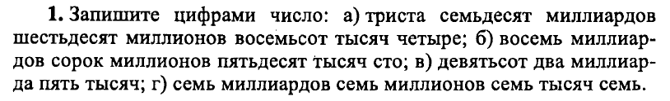**Домашнее задание:**

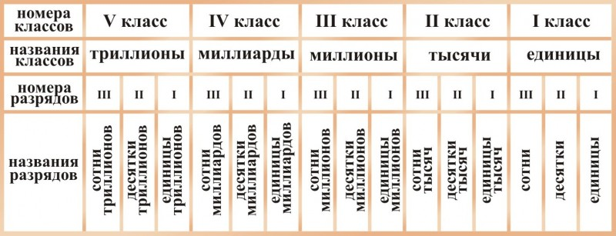

**2. Составить все трехзначные числа из цифр 2, 4, 0.**

**3. Выполните действия:**